Конспект занятия для детей младшей группы
«Апельсин.
Сладкий фрукт
из Африки»

Провела: воспитатель Трофимук В.А.

«Апельсин. Сладкий фрукт из Африки».
Конспект занятия для детей младшей группы по развитию восприятия с элементами исследовательской деятельности.
Программное содержание:
-совершенствование восприятия;
-тренировка ощущений;
-закрепление навыков обследования с помощью всех органов чувств.
Материалы:
-«Волшебный мешочек с апельсином»; блюдце с семечками апельсина, пиала с половинкой апельсина, накрытые салфетками;
-четыре чашки с водой: простой, подсоленной, подслащенной, с соком апельсина, пипетка;
-отдельные полоски желтой бумаги для обрывной аппликации, клей;
-игрушка медвежонок.
Ход занятия:
Воспитатель:
Здравствуйте! Я рада вас видеть! Начнем занятие с приветствия. Я дотронусь перышком до своего соседа справа и прошепчу: « Сеня, я рада тебя видеть». Теперь Сеня берет у меня перышко, дотрагивается им до своей соседки и говорит: «Лиза, я рад тебя видеть» и так далее.
Дети садятся.
Воспитатель: Ребята! К нам в гости пришел медвежонок. Сегодня у него день рождения. А еще к нам в детский сад пришла телеграмма и даже посылка. Давайте почитаем, что в ней написано:
Телеграмма! Телеграмма!
Из Африки от гиппопотама.
Медвежонку его друг из Африки прислал подарок ко дню рождения, чтобы он этого вкусного лакомства и угостил своих друзей. А вот для того, чтобы узнать, что это за подарок, нам надо пройти испытания и угадать, что там в посылке. Угадаем?
Дети отвечают.
Воспитатель:

-Первая подсказка. У меня в руках блюдце, покрытое салфеткой. Сейчас вы будете передавать его по кругу, ощупывать пальчиками через салфетку и отгадывать, что там находится, но вслух не говорить. Сеня, бери блюдечко, ощупай пальчиками, что там лежит, подумай, что это может быть? Теперь передай блюдечко Лизе…(дети по очереди передают блюдце друг другу). Итак, блюдце вернулось ко мне, и я ставлю его в центр стола, но салфетку пока не снимаю. Как вы думаете, что лежит на блюдечке?
Предположительные ответы детей: конфетки, орешки, камушки, горох, семечки.
Воспитатель: Жаль, что вы не смогли точно отгадать, что лежит в блюдечке. Вам нужна еще подсказка.
Вторая подсказка.
Воспитатель берет пиалу, накрытую салфеткой, в которой лежит половина апельсина:
-Вам будут помогать носики. Я подойду к каждому из вас и дам понюхать, а вы закроете глаза. Саша, понюхай, но никому не говори, что это, храни свой секрет. Теперь Полина нюхает и думает, что это может быть…Открывайте глаза. Я ставлю пиалу, накрытую салфеткой, в центр стола, но пока не показываю вам ее содержимое. Угадали по запаху, что это? 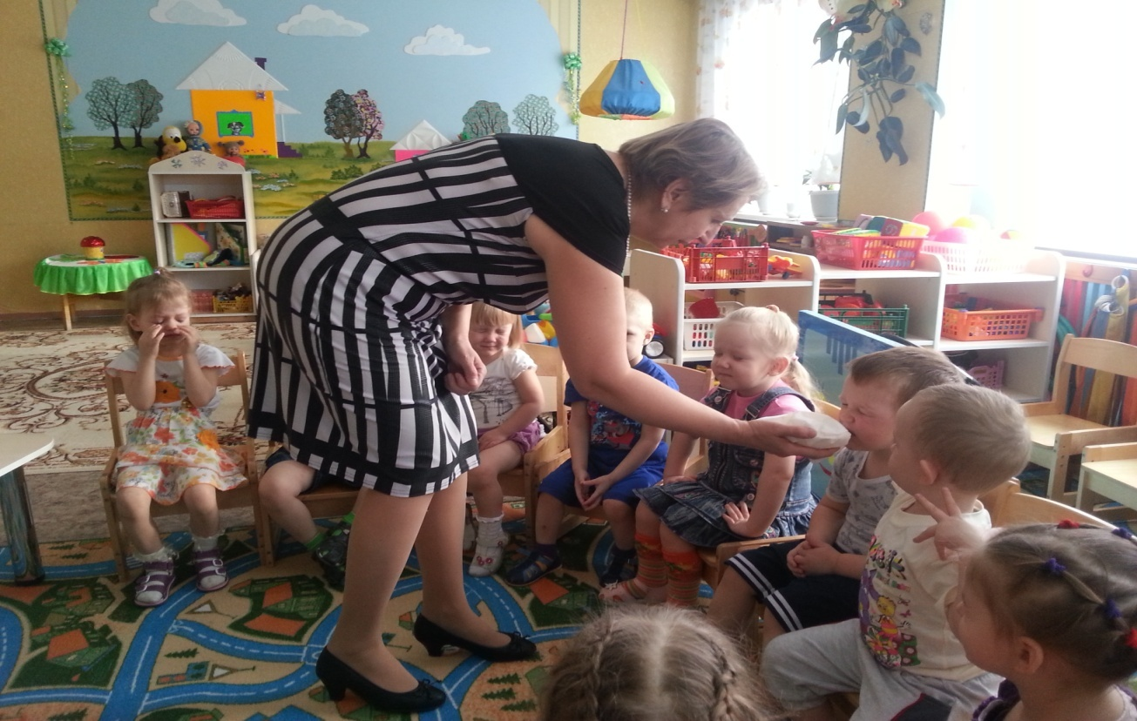
Предположительные ответы детей: конфетка, апельсин, пряник, лимон, мандарин.
И опять вы точно не смогли угадать, что лежит в пиале.
-Третья подсказка. Это волшебный мешочек. Вы будете опускать в него руки, ощупывать то, что там лежит, и стараться отгадать, что это. Подсматривать нельзя. Ощупывайте тщательно, не спешите с ответом, а если догадались, то храните свой секрет, пока я вас не спрошу. Славик первый начинает обследование… и волшебный мешочек я кладу в середину стола. Что удалось вам в нем обнаружить?
- Давайте проверим ваши предположения. Теперь глазки вам будут помогать. Я достаю из мешочка…апельсин, в пиале лежит половинка апельсина, а в блюдечке – его семечки. Теперь мы знаем отгадку – это апельсин.
Но у нас есть еще одно подтверждение, что это апельсин. Перед вами четыре чашечки. Надо найти ту, в которой находится апельсиновая вода. Сразу скажу вам, что в одной из чашек простая вода, в другой соленая, в третьей сладкая, а еще вода с апельсиновым вкусом. Что поможет вам определить? Конечно, язык. Я возьму первую чашку, наберу в нее пипеткой водичку и капну ее вам на язычок, а вы определите ее вкус. Совпадет он со вкусом апельсина или нет? (воспитатель поочередно капает воду из стаканчиков).
Загадки.

С оранжевой кожей,
На мячик похожий,
Но в центре не пусто,
А сочно и вкусно.
***
С виду он как рыжий мяч,
Только вот не мчится вскачь.
В нём полезный витамин –
Это спелый ...
***
Яркий, сладкий, налитой,
Весь в обложке золотой.
Не с конфетной фабрики –
Из далекой Африки.

Стихотворение.

Скоро вырастит Данила
И пойдёт по магазинам:
Купит для сыночка мама –
Апельсин два килограмма:
- «Нужен сыну витамин –
Жёлто – красный апельсин»

Пальчиковая гимнастика.
Мы делили апельсин,
Много нас, а он один. Разгибаем пальчики по одному,
Эта долька для ежа, на последнем слове -
Эта долька для стрижа, спрятать ручки за спину-
Эта долька для котят, «волк» - воспитатель пытается поймать.
Эта долька для бобра,
А для волка… кожура.
Он сердит на нас, беда!
Разбегайтесь, кто куда!
-Вы отлично справились с заданием. Медвежонок доволен. Апельсин ему пришелся по вкусу.
Воспитатель: Мишка, а своих новых друзей, помощников, маленьких исследователей, ты не хочешь угостить сладким лакомством. Ведь настоящие друзья всегда поделятся друг с другом угощением. (Мишка угощает детей апельсином).

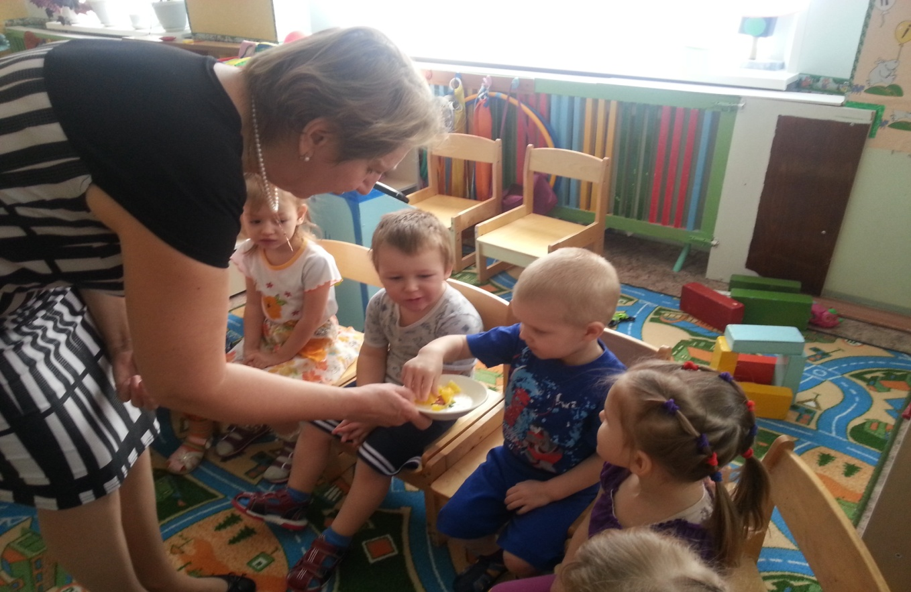

А теперь сделаем обрывную аппликацию все вместе. У меня есть на большом листе нарисованный контур апельсина. Возьмите ленточки желтой бумаги. Оторвите кусочки, и каждый из вас свои кусочки наклеит на лист с контуром апельсина.
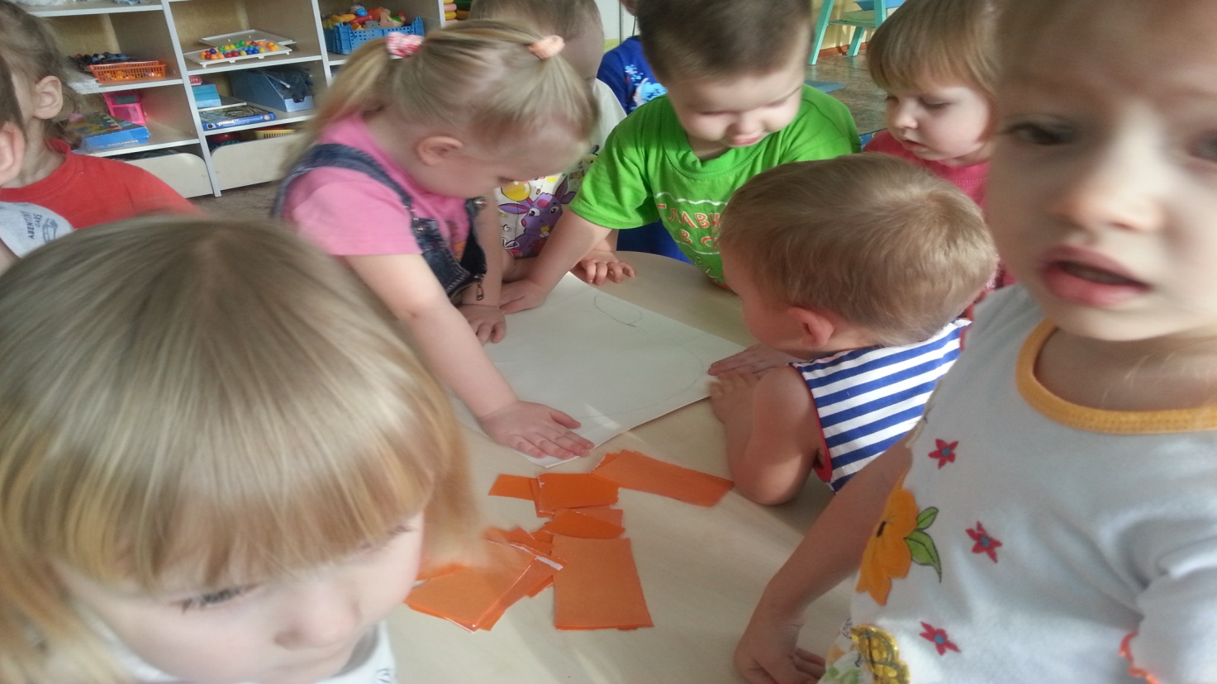

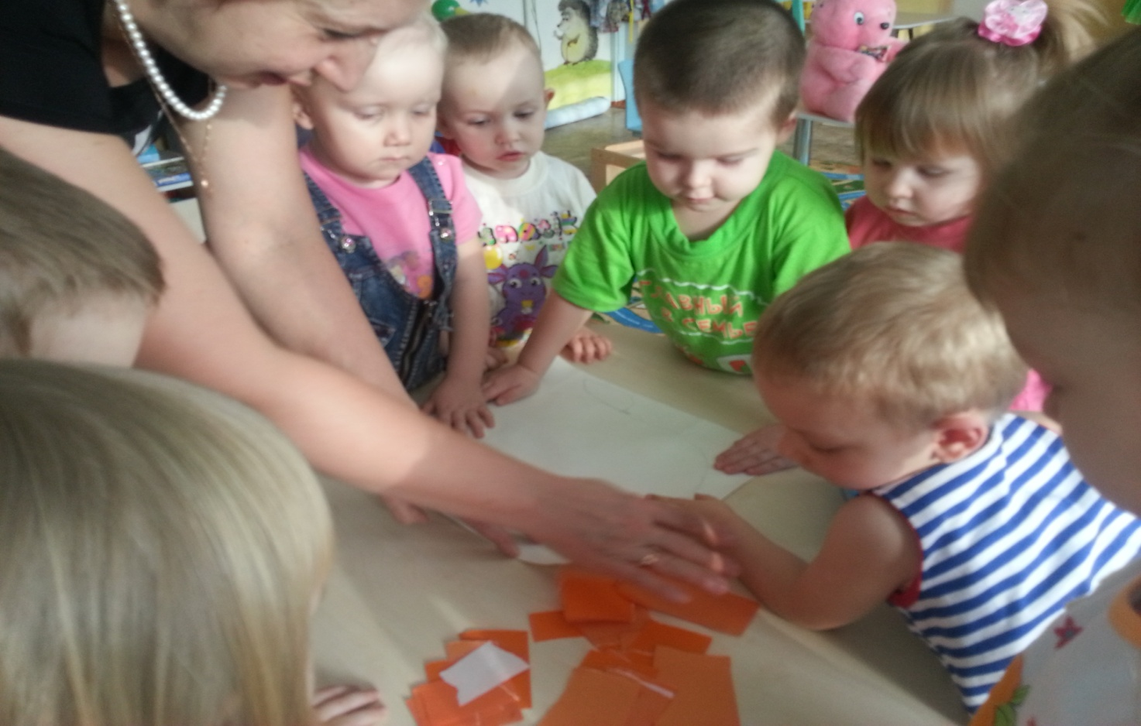
(Дети выполняют коллективную обрывную аппликацию апельсина под музыку).
Вот какой у нас получился апельсин! Вы поработали очень хорошо! Молодцы!
